
1° venerdì del mese presenza pomeridiana di un sacerdote per assistenza spirituale
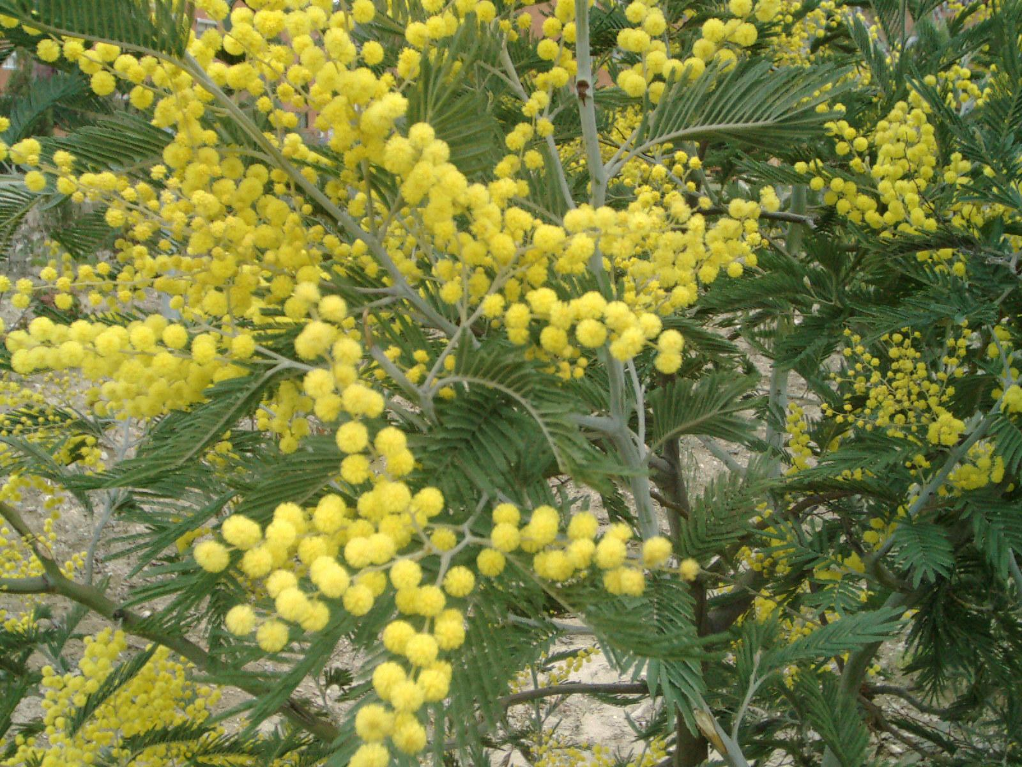
GIOVEDI’ 8 MARZO ORE 15.30
Consegna delle MIMOSE
E RICORDO DELLA FESTA DELLA DONNA
da parte dello SPI CGIL pensionati di Silea

VENERDI’ 9 MARZO ORE 15.30
FESTA DELLA DONNA CON DOLCE E MUSICA

SABATO 10 MARZO ORE 10.00 INAUGURAZIONE MOSTRA
"La donna nello sport"
Omaggio corale all'impegno delle campionesse

italiane di ieri e di oggi.
LUNEDI’ 12 MARZO ORE 15.30
USCITA MUSEO DELLA PESCA

MERCOLEDI’ 21 MARZO
PRANZO DI PRIMAVERA

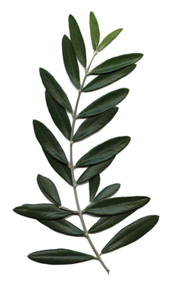

SABATO 24 MARZO ORE 15.30
Consegna dell’ulivo e attività
con i ragazzi di 3° media di Cendon
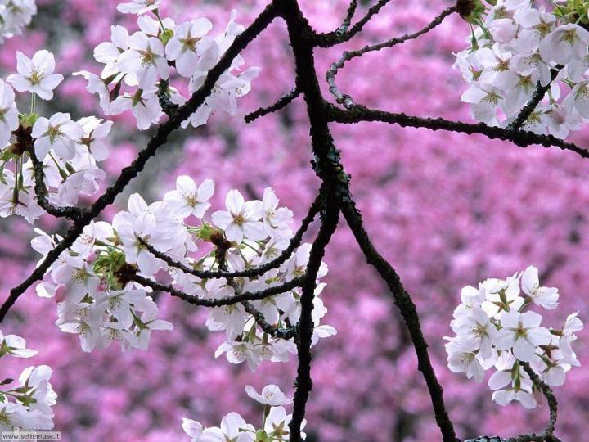
MERCOLEDI’ 28 MARZO ORE 15.00
FESTA MARZOLINA con QUARTETTO e torta
Per informazioni rivolgersi alle educatrici
Anita, Chiara e Rita
Durante il mese esposizione in sala ortensia della mostra
“La donna nello sport” a cura della Scuola di Pittura di Carbonera
Insegnante Nadia Pavanetto

